Министерство науки и высшего образования РФ

ФГБОУ ВПО «Пермский государственный национальный исследовательский университет»

Название университета неправильное

**Практическое задание**

***по дисциплине «Дискретная математика»***

***«Кодирование»***

Выполнил: Студент 1-го курса

ИКНиТ

Беклемышева Кристина С.,

группа ПМИ-2.

Пермь 2024

1.Беклемышева Кристина, ПМИ-2, Вариант 15.

2.

2.1. Текст программы будет храниться в файле («1diskKod(a).cpp»).

2.2. (2(a))

|  |  |
| --- | --- |
| А | 1101 |
| Б | 000100 |
| В | 0100 |
| Г | 00001 |
| Д | 10001 |
| Е | 0111 |
| Ж | 001101 |
| З | 011000 |
| И | 1110 |
| Й | 110001 |
| К | 100101 |
| Л | 10000 |
| М | 01101 |
| Н | 0101 |
| О | 1111 |
| П | 110000 |
| Р | 10011 |
| С | 11001 |
| Т | 0010 |
| У | 00000 |
| Ф | 0001010 |
| Х | 001100 |
| Ц | 0001011 |
| Ч | 0110011 |
| Ш | 001111 |
| Щ | 0110010101 |
| Ъ | 01100100 |
| Ы | 001110 |
| Ь | 100100 |
| Э | 0110010100 |
| Ю | 011001011 |
| Я | 00011 |
| “ “ | 101 |

2.2(2(b)).

Пункт б у меня не получился кодом, так как там избыточность получалась меньше 1, поэтому сделала в экселе.

Очень странно. Программа хорошо написана и довольно легко модифицируется под 4х буквенный кодирующий алфавит. Может быть просто избыточность неправильно считалась?

Посчитала сколько нужно соединять сначала, так как 33 без остатка делится на (4-1) = 3, то соединять надо было по (4-1) = 3. Далее я уже соединяла по 4 и сортировали по убыванию каждый раз, параллельно на листке бумаги строя дерево также начиная с конца.В итоге у меня получилась такая таблица:

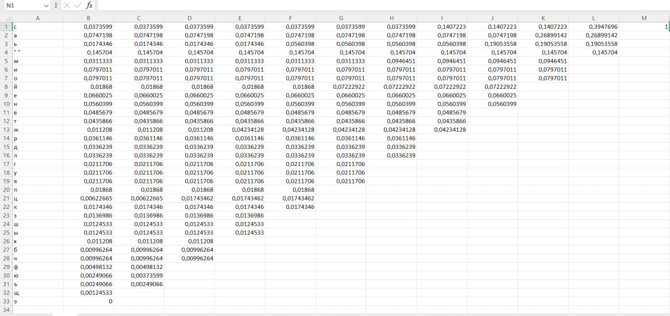

Далее я строила дерево на листочке и получала следующие коды:

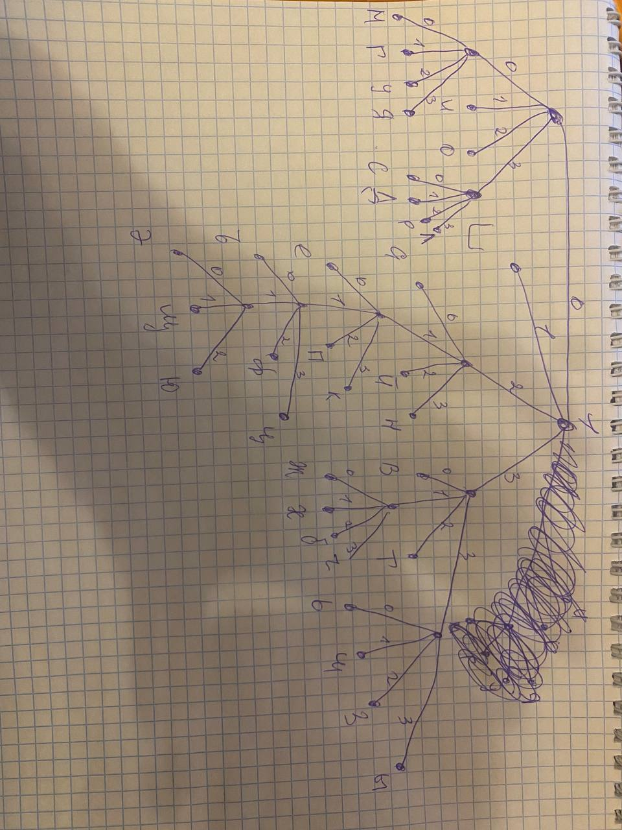

|  |  |
| --- | --- |
| « » | 1 |
| М | 000 |
| Г | 001 |
| У | 002 |
| Я | 003 |
| И | 01 |
| О | 02 |
| С | 030 |
| Д | 031 |
| Р | 032 |
| Л | 033 |
| Э | 21110 |
| Щ | 22111 |
| Ю | 21112 |
| Ъ | 2110 |
| Ф | 2112 |
| Ц | 2113 |
| Е | 210 |
| П | 212 |
| К | 213 |
| Й | 22 |
| Н | 23 |
| А | 20 |
| Ж | 310 |
| Х | 311 |
| Б | 312 |
| Ч | 313 |
| В | 30 |
| Т | 32 |
| Ь | 330 |
| Ш | 331 |
| З | 332 |
| Ы | 333 |

Алгоритм построения верный, но где-то ошиблись. Полученный код не является кодом с минимальной избыточностью. Если поменять местами коды букв «Е» и «Й», то избыточность станет меньше (у буквы «Е» частота выше, ее код должен быть короче).

И еще ошиблись, выписывая код буквы «Щ».

2.3

a) Избыточность = 4,46949

b) Избыточность = 2,32876801

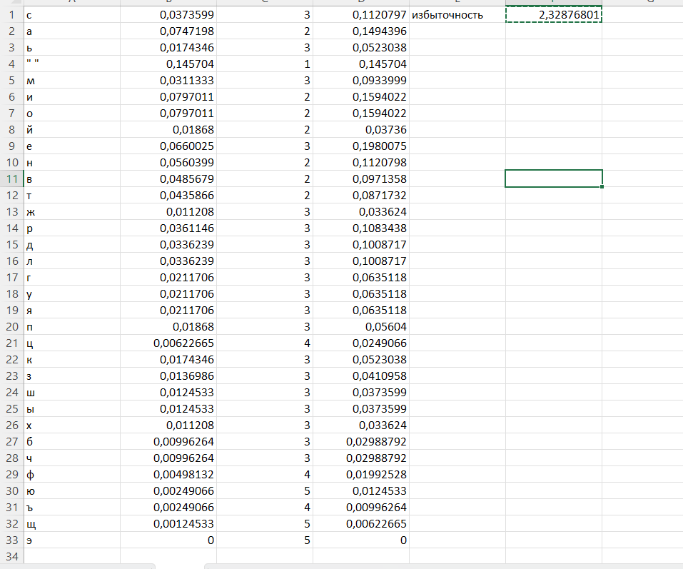

3.

3.1. Подбор ключа вела так: Разбиваем весь текст на блоки по 6 символов. Далее берем по 6 символов каждый раз и пытаемся перебирать варианты так, чтобы получились слова. После того, как разобрали 3 группы символов, сможем сформировать ключ, то есть как каждый раз переставлять символы. Ключ к моему варианту:{2,4,6,5,3,1}.

Подробнее. Какие варианты были при рассмотрении 3 групп символов?

3.2. Расшифрованный текст: Так прошло около часа, может быть, и более… Вдруг что-то похожее на песню поразило мой слух. Точно, это была песня, и женский свежий голосок, – но откуда?.. Прислушиваюсь – напев странный, то протяжный и печальный, то быстрый и живой. Оглядываюсь – никого нет кругом; прислушиваюсь снова – звуки как будто падают с неба.